  - Концептуальная модель
@startuml
title Концептуальная модель

class Камера {
+IP адрес
+захватить_кадр()
}

class Изображение {
+время съемки
+найти_пятна()
}

class Пятно {
+координаты X, Y
+размер
+очищено?
}

class Робот {
+текущие координаты
+уровень батареи
+ехать_к_цели()
+включить_мойку()
}

class Сервер {
+обработать_изображение()
+отправить_команду()
}

class Оператор {
+смотреть_монитор()
+запустить_очистку()
}

Камера --> Изображение : создает
Изображение --> Пятно : обнаруживает
Сервер --> Изображение : анализирует
Сервер --> Робот : управляет
Оператор --> Сервер : контролирует
Робот --> Пятно : очищает

@enduml

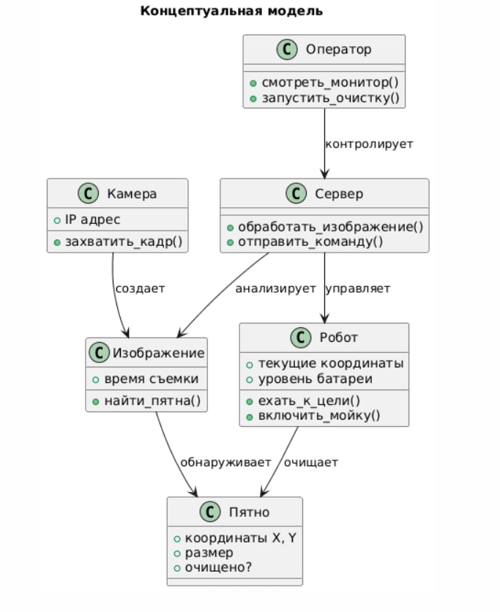

@startuml
:SmartCamera: --> (Graffiti recognition)
:SmartCamera: --> (Robot)
:SmartCamera: --> (Building a route)
:Robot: --> (Motors)
:Robot: --> (Cleaner)
:Cleaner: --> (On)
:Cleaner: --> (Of)
:Motors: --> (Motor Right)
  - Use-Case-Diagram
:Motors: --> (Motor Left)
:Motor Left: --> (Forward)
:Motor Left: --> (Back)
:Motor Left: --> (Stop)
:Motor Right: --> (Forward)
:Motor Right: --> (Back)
:Motor Right: --> (Stop)
@enduml
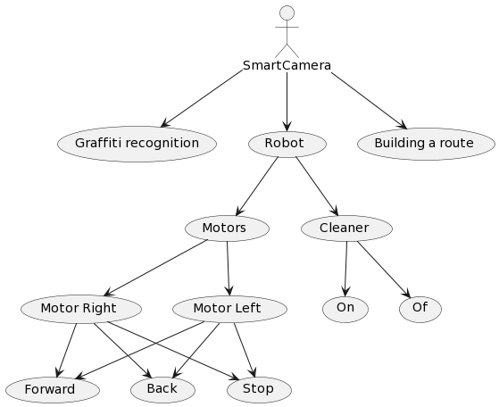

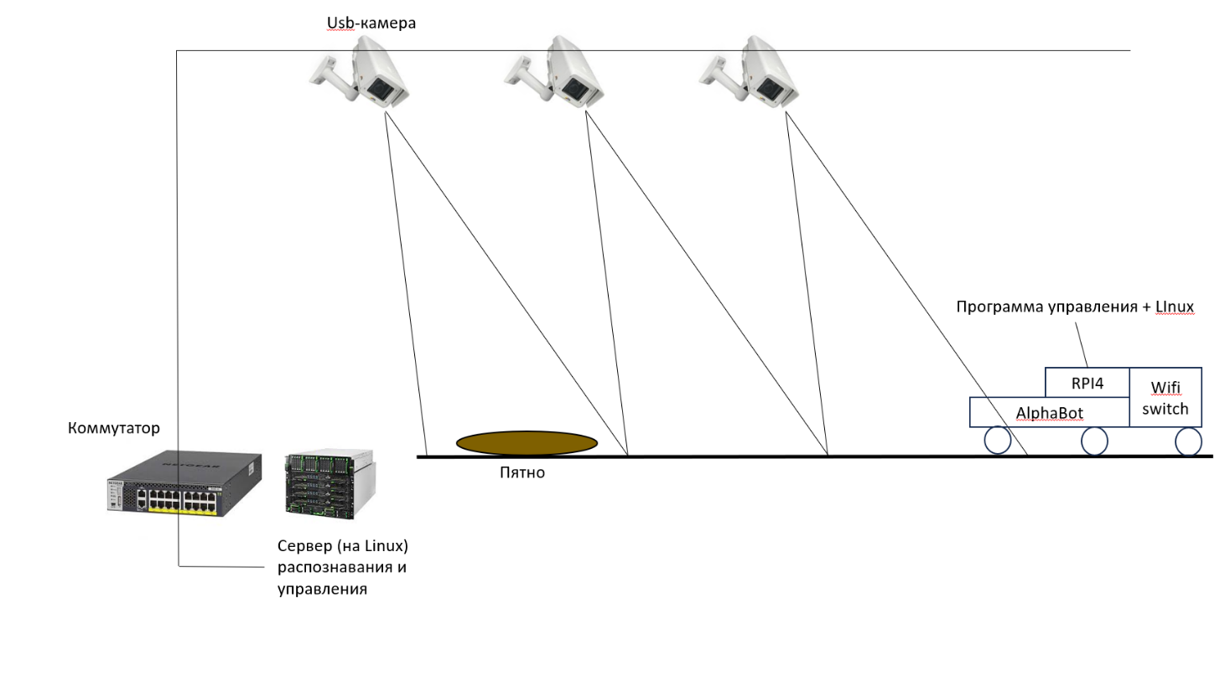

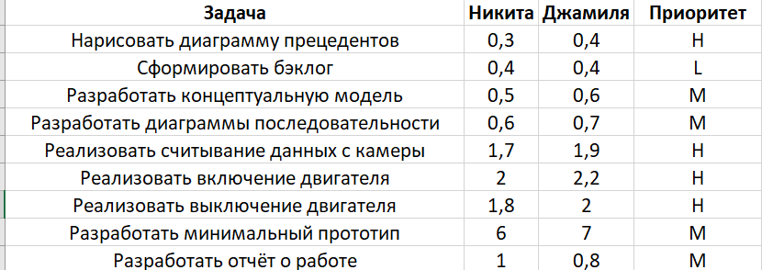

  - Диаграммы последовательности для прецедентов
@startuml
title Обнаружение граффити

actor Таймер
participant Сервер
participant Камера
participant Детектор

Таймер -> Сервер: 1. Проверить пол
Сервер -> Камера: 2. Сделать фото
Камера --> Сервер: 3. Фото
Сервер -> Детектор: 4. Есть граффити?
Детектор --> Сервер: 5. Координаты (x, y)
Сервер --> Таймер: 6. Готово
@enduml
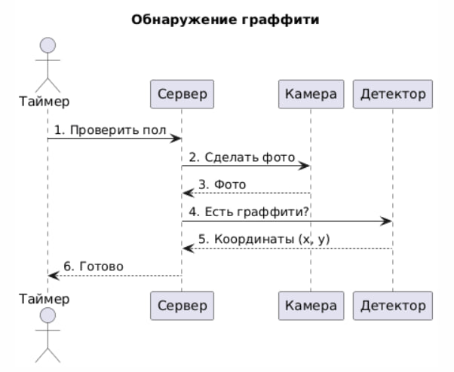
@startuml
title Мониторинг состояния

actor Оператор
participant Сервер
participant Робот

Оператор -> Сервер: 1. Показать статус
Сервер -> Робот: 2. Как дела?
Робот --> Сервер: 3. Батарея 87%
Робот --> Сервер: 4. Координаты (1, 3)
Сервер --> Оператор: 5. Статус на экране
@enduml

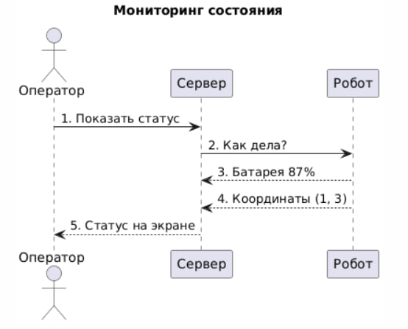
@startuml
title Мониторинг состояния

actor Оператор
participant Сервер
participant Робот

Оператор -> Сервер: 1. Показать статус
Сервер -> Робот: 2. Как дела?
Робот --> Сервер: 3. Батарея 87%
Робот --> Сервер: 4. Координаты (1, 3)
Сервер --> Оператор: 5. Статус на экране
@enduml
